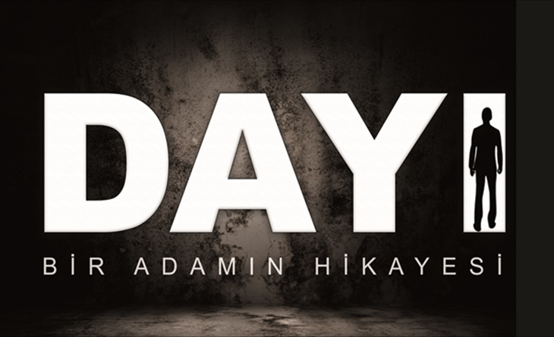

DAYI: BİR ADAMIN HİKAYESİ FİLMİNİN ÇEKİMLERİ TAMAMLANDI

2019 yılının Kasım ayında yayınlanan tanıtımı ile büyük merak uyandıran, Adana, Hatay, Mersin ve İstanbul’da 6 haftada çekilen, ünlü oyuncu Ufuk Bayraktar’ın başrolünde yer aldığı “Dayı: Bir Adamın Hikayesi” filminin çekimleri geçtiğimiz hafta İstanbul’da tamamlandı.
20 milyon TL.lık bütçesi ile son zamanların en yüksek bütçeli filmi olma özelliğine sahip “Dayı: Bir Adamın Hikayesi” filminde oyuncu Ufuk Bayraktar ‘a, Gizem Karaca, Ahmet Varlı, Turgut Tunçalp, Beste Bereket ve Ümit Çırak gibi sayısız usta isim eşlik ediyor.
Filmin vizyon tarihi 06 Kasım 2020 olarak açıklansa da pandemi nedeniyle sinema salonlarının durumuna göre kesin tarih önümüzdeki günlerde netleşecek.

